Technické kreslenie
Technické výkresy (normy STN, ISO – druhy technických výkresov - formáty výkresov A0-A7 – druhy čiar – technické písmo – mierky )
Základy technického kreslenia (premietanie na 1 a 3 priemetne – nárys, bokorys a pôdorys - 3D zobrazenie – konštrukčné riešenia, návrh technológie)
Počítač a technické kreslenie ( softvéry na technické kreslenie CAD – popis vzniku technického produktu od prvotného návrhu (skice) až po kompletnú technickú dokumentáciu, napr. 3D-modelu, animácie, návrh montáže, ...)
Technické výkresy
a.) technické normy - výkresy musia byť kreslené podľa určitých pravidiel, ktoré určujú STN (Slovenské technické normy), ktoré máme zosúladené s medzinárodnými normami ISO. Tieto normy určujú druhy čiar a písma, ktorými sa predmety kreslia a popisujú, spôsoby zobrazenia predmetov, rozmery výkresov, ...
b.) druhy technických výkresov - obyčajne začíname skicou, volne rukou nakresleným náčrtom predmetu – ako si ho predstavujeme, potom by sme začali kresliť technické výkresy 2D blokov, jednotlivých častí,... Ale dnes máme k dispozícii počítače s CAD softvérom, ktoré nám prácu uľahčia a urýchlia, napr. si môžme urobiť 3D model súčiastky, ktoré PC dokáže prekresliť do klasických 2D-výkresov aj s kótovaním resp. zobraziť napr. priehľadný model alebo animáciu (priestorového vzhľadu, funkčného chodu, postupu monáže).
Pozrite si ukážky:
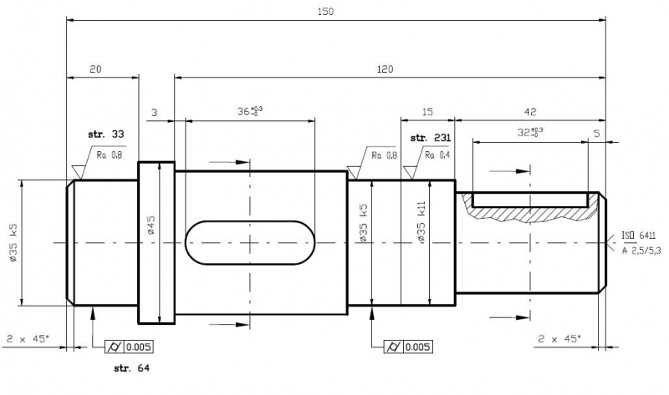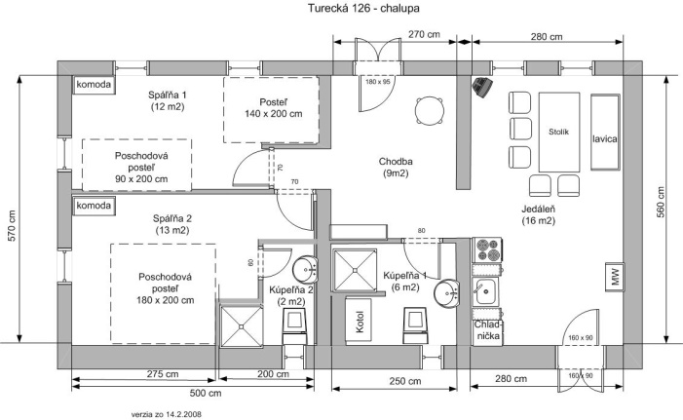
b1) druhy technických výkresov – podľa odborov - strojnícke, stavebné,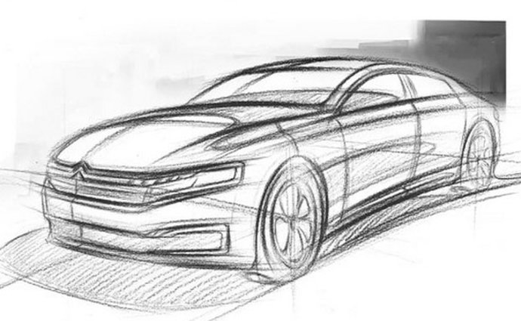
b2) skica – obyčajne voľnou rukou nakreslený prvý nápad, ako by to mohlo vyzerať
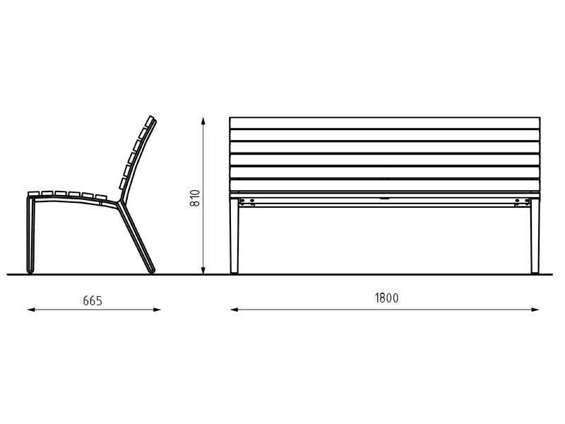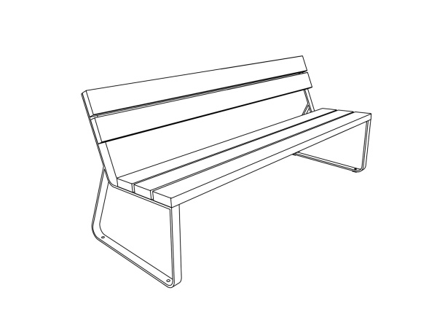
b3) výkresy 2D, 3D-zobrazenie, modely, funkčné modely, animácie, fotografie, ...

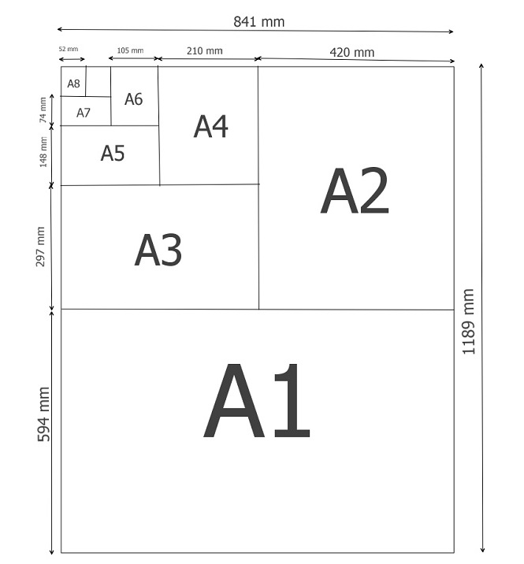

c) formáty výkresov - určujú ich normy, najčastejšie používame rad A / A0, A1, A2, A3, A4, ... A7 / napr. všetci už poznáte kancelársky papier A4, má rozmery 210 x 297 mm

d.) hrúbka a druhy čiar :
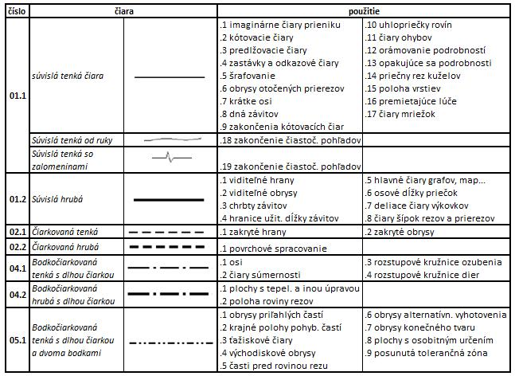
- podľa hrúbky čiar : tenké, hrubé a veľmi hrubé. my vystačíme s tenkými a hrubými čiarami, pomer ich hrúbok je 1:2. / napr. tenké 0,3 mm a hrubé 0,6 mm /
- podľa druhu čiar : plné, čiarkované, bodkočiarkované, dvojbodkočiarkované, bodkované / kedy akú použijeme závisí od toho, čo znázorňuje /
- podľa účelu : obrysové, skryté obrysové, osi súmernosti, kótovacie, vynášacie, odkazové, ...

e.) technické písmo : - ako vyzerá písmo používané na technických výkresoch na kóty, popisy, ... to tiež určujú normy STN /

